Львівський національний університет імені Івана Франка
(Україна)
Краківський педагогічний університет імені Комісії народної освіти
(Польща)

оголошують конкурс на участь у 3-денному воркшопі

Наратив війна.
Традиція, перцепція, аналітика.
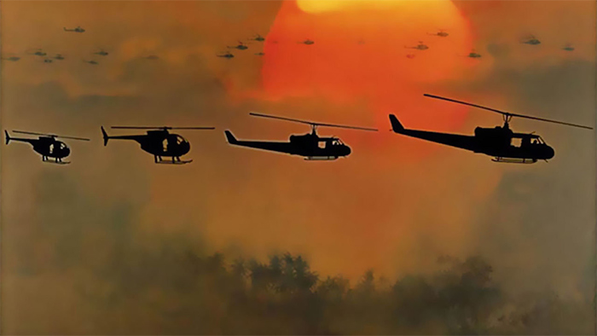
Львів, 7-10 жовтня, 2015

День І. Традиція. Презентаційний огляд різних аспектів війни у контексті міфології, релігії та спеціальних мілітарних наук.
День І. Перцепція. Запах, звук, смак, післясмак. Зустрічі з учасниками бойових дій, волонтерами, робота із психологами.
День ІІІ. Аналітика. Учасники воркшопу в форматі інтерактивної гри окреслять власний наратив війни.

Лекторами та модераторами виступають фахівці філософських, культурологічних, історичних, психологічних, мілітарних наук та безпосередньо залучені до військових дій.

До участі запрошуються студенти філософських спеціальностей (філософія, культурологія, психологія, політологія), але також приймаються до розгляду конкурсні заявки від студентів з інших гуманітарних спеціальностей.

Умови участі: Для участі у конкурсі необхідно надіслати мотиваційний лист та коротке есе (2-5 тис. знаків із пробілами). У мотиваційному листі (не більше 750 знаків із пробілами) довільної форми слід пояснити, чим буде корисною ваша участь у воркшопі для наукових досліджень, загального розвитку світогляду тощо.

Мотиваційний лист та есе надсилати на адресу: ketchup@ua.fm (Ігор Колесник) до 15 вересня 23:59 за українським часом.
Результати відбору будуть повідомлені учасникам 20 вересня.

НАРАТИВ: <<ВІЙНА>>
ЛЬВІВ, 7-10 ЖОВТНЯ 2015 р.

Анкета учасника

- Ім’я та прізвище:

- Місце навчання:

- Спеціальність:

- Рік навчання:

- Бакалаврат чи магістратура:

- Email:

- Контактний телефон:

Заповнені анкети надсилати на адресу: ketchup@ua.fm або narracje@up.krakow.pl до 15 вересня 2015 року до 23:59.

